- Loi de courant électrique

- Loi d’unicité du courant électrique
Exemple 1:
on mesure l’intensité du courant en deux points d’un circuit en série constitué d’une pile et d’une lampe.
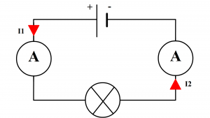
Les deux intensité (I1 et I2) sont égales.
Exemple 2:
on mesure l’intensité du courant en trois points d’un circuit en série constitué d’une pile, d’une lampe et d’une résistance.
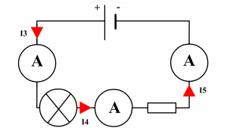
Les trois intensités (I3 et I4 et I5) sont égales.
Ces deux exemples illustrent la loi d’unicité de l’intensité.
Le terme unicité dérive de “unique” car dans un circuit en série il n’y a qu’une seule et unique valeur d’intensité.
Loi d’unicité de l’intensité :
Dans un circuit électrique en série l’intensité du courant électrique est la même en tous points.
Remarque: l’intensité dépend du nombre de récepteurs dans le circuit en série, elle diminue lorsque le nombre de récepteurs augmente.
2) Influence de l’ordre des dipôles
Dans un circuit en série quelque soit l’ordre dans lequel les dipôles sont branchés l’intensité reste la même.
Exemple:
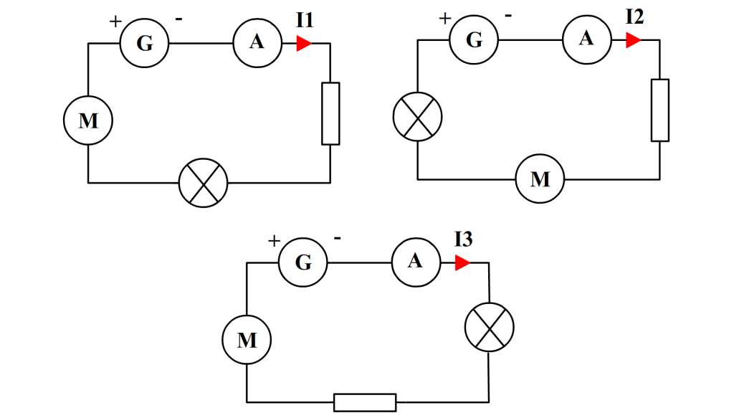

- Nœuds et branches dans un circuit en dérivation
1) Qu’est-ce qu’un nœud ?
Un nœud correspond à la borne d’un dipôle à laquelle où au moins deux fils de connexion sont reliés.
Les nœuds sont en général désigné par des lettres (A, B, C etc) et ne sont présents que dans les circuits en dérivation.
2) Qu’est-ce qu’une branche ?
Une branche une portion de circuit électrique située entre deux nœuds consécutifs
On distingue:
La branche principale qui est la branche comportant le générateur du circuit électrique.
Les branches dérivées (ou secondaires) qui ne contiennent que des récepteurs.
Les branches peuvent désignées à l’aide des lettres utilisées pour notés les nœuds et les dipôles qu’elles contiennent. Une branche située entre les nœuds A et B comportant une lampe L1 peut ainsi être notée AL1B.
3) Exemples de nœud et de branches dans un circuit en dérivation
Exemple de circuit:
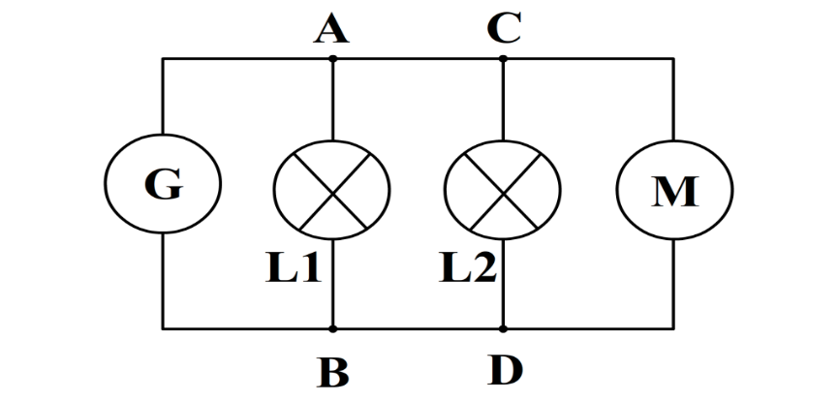
Ce circuit comporte 4 nœuds notés A, B, C et D
Il comporte 4 branches :
La branche principale (AGB). | Une branche dérivée comportant la lampe L1 (AL1B). | Une deuxième branche dérivée comportant la lampe L2 (CL2D). | Une troisième branche dérivée comportant le moteur M (CMD).
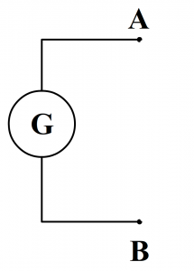 | 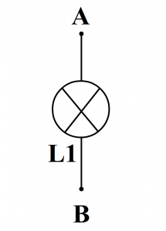 | 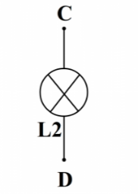 | 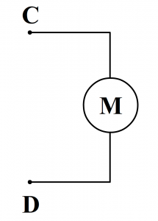

4) L’intensité obéit à la loi d’additivité :
Loi des nœuds :
La somme des intensités qui arrivent à un nœud est égale à la somme des intensités qui en repartent.
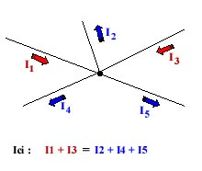
exemple :

Dans un circuit en dérivation l’intensité dans la branche principale est égale à la somme des intensités de toutes les branches dérivées.
Exemple d’un circuit comportant deux branches dérivées:
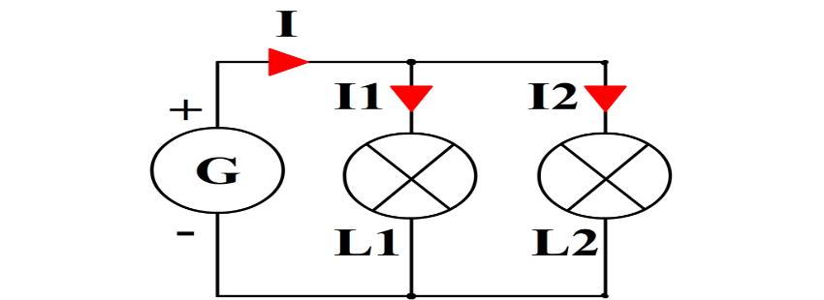
D’après la loi d’additivité on peut écrire I = I1 + I2
Exemple dans un circuit comportant trois branches dérivées:
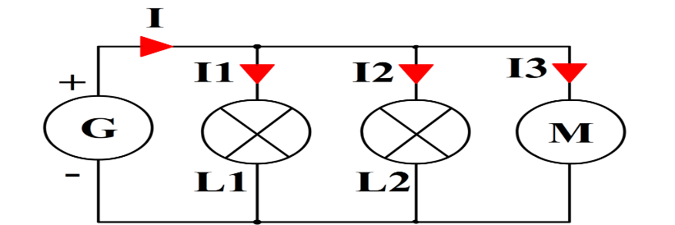
D’après la loi d’additivité on peut écrire I = I1 + I2 + I3
Remarque:
Lorsqu’on ajoute un dipôle en dérivation l’intensité dans les autres branches dérivées ne change pas par contre dans la branche principale elle augmente.

- Loi de tentions électrique
- loi d’additivité des tensions :
La tension aux bornes d’un ensemble de récepteurs en série est égale à la somme des tensions aux bornes de chaque récepteur.
Dans un circuit en série, où les récepteurs sont reliés à un générateur, la somme des tensions de tous les récepteurs est égale à la tension du générateur.
Cette loi est valable dans tous les circuits en série.
Remarque:
La tension des différents dipôles ne dépend pas de leur ordre de branchement.
- Exemple d’utilisation de la loi d’additivité des tensions
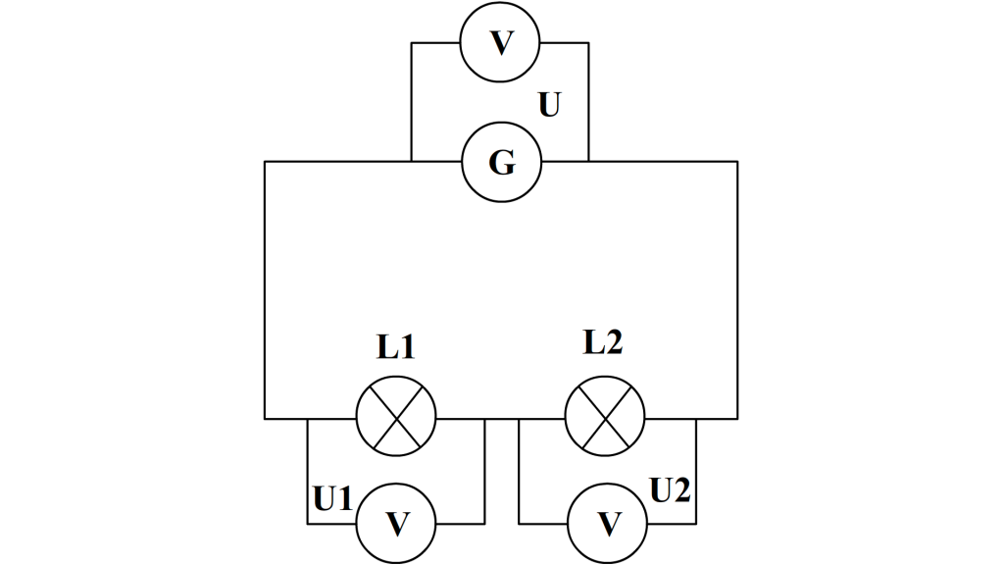
Dans le circuit ci-dessus, en appliquant la loi d’additivité des tensions on peut écrire:
U = U1 + U2
Remarque : si le circuit est fermé on tient pas compte des fils de connexion, des interrupteurs fermés ou des diodes passante car la tension à leurs bornes est nulle
- Loi d’unicité des tensions
En dérivation la tension des dipôles obéit à la loi d’unicité des tensions:
La tension aux bornes de dipôles branchés en dérivation est la même.
Dans un circuit où tous les dipôles sont en dérivation toutes les tensions sont alors égales à celle du générateur.
- Exemple d’utilisation de la loi d’unicité des tensions
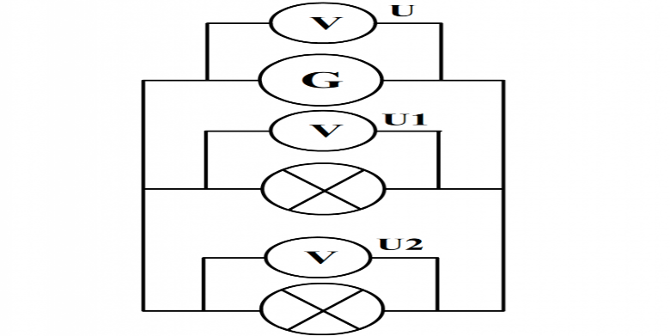
Le circuit ci-dessus est en dérivation donc, d’après la loi d’unicité des tensions,
on peut écrire: U = U1 = U2

إخوتي الأحباء أحبكم الله أسألكم بارك الله فيكم
لوالدي المتوفيين الدعاء بالمغفرة والثواب
جزاكم الله خيرا

